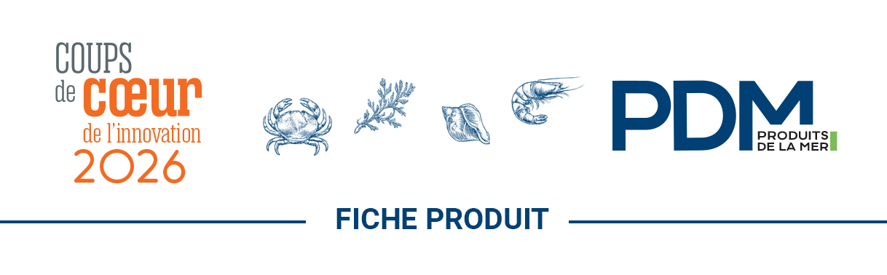
Participez gratuitement au concours des Coups de Cœur de l’innovation !
Candidatures à envoyer (sans oublier de joindre une ou des photos haute définition) avant le 16 octobre 2026 à :
marielle.marie@fitamant.fr

☐ Frais Marée/libre-service ☐ Traiteur de la mer ☐ Epicerie

☐ Surgelés ☐ Concept
(Cocher la catégorie dans lequel le produit est candidat. Une seule catégorie par produit)

NOM DU PRODUIT

NOM DE L’ENTREPRISE

DESCRIPTION DU PRODUIT (idée, histoire de son développement, ambition…)

MARCHES CIBLES

DATE DE PREMIERE COMMERCIALISATION

PRIX MARKETING CONSEILLE ET COMPOSITION DE L’UNITE DE VENTE

CIRCUIT(s) DE DISTRIBUTION

BENEFICE PRODUIT ; APPORT DE CETTE INNOVATION SUR LE MARCHE

LISTE DES INGREDIENTS

INFORMATIONS SUR LA MATIERE PREMIERE « PRODUITS AQUATIQUES »

MODE D’EMPLOI

CRITERES RSE – RESPONSABILITE SOCIETALE DES ENTREPRISES – (critères de sourcing matières premières ; certifications ; recyclabilité des emballages ; durabilité ; certifications ; valorisations de coproduits)

DEVELOPPEMENT « FILIERE » (collaborations et partenariats éventuels)

AUTRES INFORMATIONS

CONDITIONS DE PARTICIPATION

Les candidatures aux Coups de cœur de l’Innovation PDM sont à adresser jusqu’au 16 octobre 2026, en remplissant le dossier ci-dessus. Merci de remplir une fiche par produit ou gamme, accompagnée d’une photo HD. Le concours comprend quatre catégories principales : frais-marée libre-service ; traiteur de la mer ; épicerie ; surgelés. Les produits peuvent s’adresser à tout type de marchés. Si toutefois votre innovation ne rentrait dans aucune de ces catégories, il est cependant possible de candidater dans une cinquième catégorie optionnelle : concept. Pour des raisons de cohérence et d’équité, la rédaction de PDM se réserve le droit de « reclasser » au cas par cas les candidatures.
Il n’y a pas de frais de participation.
Chaque entreprise peut proposer autant de produits qu’elle le souhaite tant que les conditions suivantes sont réunies :
- Le(s) produit(s) présenté(s) doit contenir au moins un produit de la mer ou d’eau douce, sauvage ou d’élevage.
- Sa date de première commercialisation en France doit être postérieure à avril 2025 inclus. Les produits peuvent être encore en phase de développement.
- Les MDD sont acceptées
Une première sélection sera effectuée par la rédaction de PDM, afin de déterminer 5 finalistes par catégorie. Ces derniers seront ensuite soumis au vote d’un jury de professionnels qui évaluera les candidatures (fiches, photos et dégustation en novembre à une date et en un lieu communiqué aux finalistes) - sur la base d’une grille de notation comprenant : innovation (degré d’innovation du produit dans sa catégorie, bénéfice consommateur et/ou marché, réflexion marketing - prix, packaging, circuit de distribution… -, goût, aspect, culinarité, praticité) et RSE (réflexion autour de la responsabilité environnementale, sociétale, valorisation de la matière première, démarche interfilière).
En parallèle, les produits seront soumis au vote électronique des acteurs de la filière.
Les finalistes des Coups de cœur seront mis en avant dans le numéro de PDM de décembre-janvier. Les vainqueurs prix du jury et prix de la filière, dans le numéro de février-mars.
Le dossier doit être envoyé dans un mail qui comprendra impérativement deux pièces jointes : cette fiche produit au format Word ainsi que sa photo au format JPG ou PNG de qualité imprimable (haute définition). Un mail par produit ou gamme.
Merci d’envoyer votre dossier de candidature par mail : marielle.marie@fitamant.fr
Cette adresse mail peut par ailleurs être utilisée tout au long de l’année pour nous informer de vos lancements ou actualités.

